**-DEFINICIONES**

**Software:**

1. Instrucciones que cuando se ejecutan, proporcionan la función y comportamiento deseados

2. Estructuras de datos que facilitan a los programas manipular adecuadamente la información

3. Documentos que describen la operación y el uso de los programas **Software genérico:** Software desarrollado para el mercado general

**Software a medida:** Software diseñado para un cliente en particular de acuerdo a sus especificaciones

**Ingeniería del Software**: Disciplina de la ingeniería que comprende todos los aspectos de la producción del software desde las etapas iniciales de especificación del sistema hasta el mantenimiento de este, una vez comenzada su utilización. La ingeniería del software implica aplicar un enfoque sistemático, disciplinado y cuantificable para el desarrollo, operación y mantenimiento del software.

**Prácticas del desarrollo de software**: Una norma, técnica, modelo, .. empleada para establecer un enfoque disciplinado y uniforme para el proceso de desarrollo de software (IEEE, 1990), en otras palabras, una actividad bien definida que contribuye a la satisfacción de los objetivos del proyecto.

**Buena Práctica:** Es una práctica que a través de investigación y experiencia ha demostrado llevar de manera confiable al resultado deseado y puede ser recomendada en una variedad de contextos.

**Proceso de desarrollo software:** proceso por el cual las necesidades del usuario se traducen en un producto de software. El proceso implica traducir las necesidades del usuario en requisitos de software, transformar los requisitos de software en diseño, implementar el diseño en código, probar el código y, a veces, instalar y verificar el software para su uso operativo. Estas actividades pueden superponerse o realizarse iterativamente **Modelo de proceso software**: descripción simplificada y abstracta de un proceso de desarrollo de software. El propósito principal es determinar el orden de las etapas involucradas en el desarrollo del software y establecer los criterios de transición para progresar de una etapa a la siguiente (Boehm, mayo de 1988).

Debido a la simplificación, varias metodologías de desarrollo de software pueden compartir un modelo de proceso: la diferenciación está en los detalles del proceso en sí. Los metodólogos de software incorporan las características generales de los modelos de desarrollo de software en procesos específicos de desarrollo de software que se apegan al espíritu de estos modelos.

**MODELOS DE PROCESO:**

IMPORTANTE VER IMÁGENES EN EL PPT

| **Modelos de Proceso** | **Características Principales (Palabras clave)** | **Inconvenientes** |
| --- | --- | --- |
| Desarrollo Ad-hoc | desestructurado, caótico, al azar | - diferencia de resultados de un proyecto a otro  - resultados en base a habilidades del equipo |
| Modelo en Cascada | estructurado,rígido, irrealista | - proyectos reales no siguen el esquema propuesto  - Al comienzo de los proyectos hay incertidumbre sobre los  requerimientos y objetivos, esta  incertidumbre no se tiene en  cuenta en este modelo  - trabajo largo y cuidadoso que no provee una versión funcional  hasta el final del proceso. |
| Desarrollo Iterativo  Prototipado | dividido en pequeñas partes, mini modelo en cascada en cada parte, posibilidad de  demostrar resultados antes del final del proyecto, feedback de la anterior fase provee  información para la siguiente  no necesita toda la información al comienzo, muestra de  prototipo al usuario para recibir feedback, | - comunidad de usuarios tiene que estar activa (retraso en el  proyecto)  - habilidades de coordinación y comunicación son necesarias  - Difícil planificar para las  versiones más allá de la  primera;  - Las lecciones se pueden  aprender demasiado tarde  - puede llevar a falsas  expectativas  - puede llevar a sistemas de  diseño pobre al centrarse en la  rapidez |
| Modelo Exploratorio | ausencia de especificaciones precisas, validez del proyecto en base al resultado final | - limitado con lenguajes de alto nivel que permiten desarrollo  rápido  - difícil de evaluar coste-resultado - sistemas ineficientes |
| Modelo en Espiral | mejores características de modelo en cascada y  prototipado, evaluación de riesgos, produce prototipo y se modifica en base a feedback, cada prototipo se diseña usando el modelo en cascada | - no puede hacer frente a  cambios imprevistos (por  ejemplo, los nuevos objetivos  de negocio)  - no está claro cómo analizar el riesgo |

| Modelo de | usando componentes  existentes, desarrollo orientado a objetos, si el módulo  necesario no está disponible se creará y se incluirá para su posterior uso | - limitado a desarrollo orientado a objetos |
| --- | --- | --- |

**Software:**

- formas de crear software:

1. Desarrollando nuevos sistemas o programas

2. Parametrizando sistemas software creados para ello

3. Reutilizando software existente

**Modelo RUP (Proceso Unificado de Rational):**

● Modelo de proceso moderno con 4 fases que es considerado **como un híbrido** al reunir elementos de los modelos de proceso precedentes

● Fases:

- Inicio

- Elaboración

- Construcción

- Transición

● Mejores Prácticas:

- Desarrollo **Iterativo**

- Gestionar **Requisitos**

- **Arquitectura** de uso de componentes

**-** Modelo Visual (**UML**)

- Verificar continuamente la calidad

- Gestionar el Cambio

● Disciplinas - Técnicas

○ Modelado de Negocio

○ Requisitos

○ Análisis y Diseño

○ Implantación

○ Prueba

○ Despliegue

○ Gestión de la Configuración y del Cambio

○ Gestión del Proyecto

○ Entorno

**Desarrollo Ágil de Software:**

Iteraciones muy cortas

Tiempo fijo e incrementos pequeños

Participación activa del Cliente

Dirigido basándose en las prioridades de los hechos

Proceso adaptativo

Equipos potentes de personas centradas

**Agilidad Tipos de proyecto:**

**● Conejo:**

- Interacciones frecuentes

- Incrementos pequeños

- Poca documentación

- proyecto corto

**● Caballo:**

- necesita cierto grado de formalidad y orden

- duración media

-duración de vida media

ejemplo: alud

**● Elefante:**

- proyecto de duración larga

- fallos pueden resultar muy graves (Como nota si te piden identificar el proyecto no es una característica)

- comunicación formal

- ej: Farmacéuticas, construcción de Aviones

**CASE:** Sistemas software creados para proporcionar soporte automatizado a las actividades de los procesos de la Ingeniería del Software

- Upper Case: Soporte a actividades iniciales del proceso de requisitos y diseño

- Lower Case: Soporte a actividades finales como programación, pruebas y depuración (Eclipse)

**Ética:**

- Los ingenieros de software deben comportarse de una manera honesta y éticamente responsable

- El comportamiento ético es más que cumplir y hacer cumplir la ley

TEMA 2

**Requisito:**

1. condición o capacidad que debe cumplir o poseer un componente del sistema, o el sistema, para satisfacer un contrato, norma o especificación o cualquier documento formalmente impuesto

2. condición o capacidad que necesita un usuario para alcanzar un objetivo

3. imagen, fórmula o modelo de una condición o capacidad(como en 1 y 2) - Descripción de las propiedades de un sistema, de sus atributos y de cómo se debe comportar.

- Restringen el proceso de desarrollo de un sistema

- Un requisito debe describir:

● las facilidades a nivel de usuario

● las propiedades generales del sistema

● las restricciones específicas

● las restricciones de desarrollo

**Ingeniería de Requisitos:** Actividades involucradas en el descubrimiento, documentación y mantenimiento del conjunto de requisitos de un sistema basado en computadora. Implica el uso de técnicas sistemáticas e iterativas, que aseguran que los requisitos del sistema están completos, son consistentes, relevantes, etc.

- base para el proceso de desarrollo del producto

- correcta y concreta para construir el software adecuado

- Dificultades

● Muchos requisitos “se crean” no se encuentran

● Usuarios, clientes e incluso desarrolladores pueden desconocerse ● Objetivos en conflicto y distintos puntos de vista

● Se vive con la inconsistencia e incompletitud, por un tiempo

● Los requisitos cambian, evolucionan, durante y después del desarrollo - Errores son costosos

- Debe incluir:

● Obtención de Requisitos

● Análisis y negociación de requisitos

● Validación de requisitos

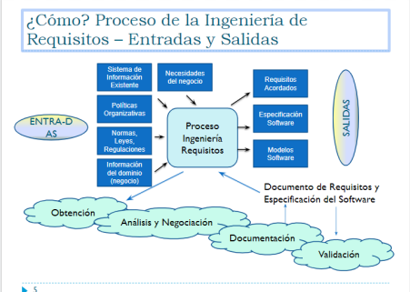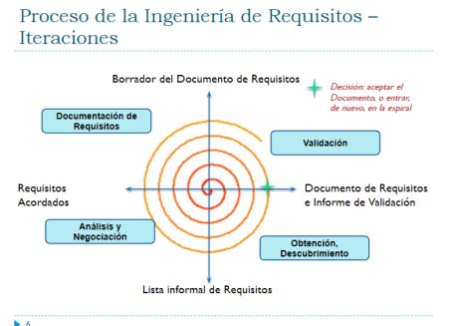

**Stakeholders:** Personas que se ven afectadas por la existencia del producto software y se benefician de su existencia

**● Clientes:** Pagan por el desarrollo software

**● Clientes Compradores:** Compran el producto software una vez desarrollado

**● Usuario:** utiliza el producto

● Expertos en el dominio

● Gestores

**Requisitos funcionales:** lo que los usuarios necesitan que haga el sistema

**Requisitos no funcionales:** características del sistema como velocidad, usabilidad, aspectos legales…

**“El trabajo”:** área del negocio afectada por el producto

- necesario identificar las **áreas de interés** de la que son relevantes en este contexto de negocios

- necesario identificar los **sistemas externos o adyacentes** con las que “el trabajo” se comunica

**Diagrama de contexto de trabajo:**

- Muestra el alcance de aplicación del área de negocio del cliente ("el trabajo") - Muestra los sistemas adyacentes y el flujo de información entre los sistemas y “el trabajo”

- El software a construir con el tiempo se convierte en parte del “trabajo”

**Evento de negocio:** Cosas que suceden en el exterior del alcance del trabajo, de las cuales el trabajo se entera de su existencia al recibir un flujo de información.

**Casos de uso del negocio(BUC):** Respuesta preparada para cada evento de negocio **Sistemas adyacentes:** Sistemas que intercambian información con el flujo de trabajo

**Obtención de requisitos:**

Actividades Fundamentales:

- entendimiento del dominio de aplicación

- identificación de fuentes de requerimientos

- análisis de Stakeholders

- selección de técnicas, enfoques y herramientas para utilizar

- sonsacar los requerimientos a stakeholders y otras fuentes

Papeles de Ingeniero de Requisitos:

- facilitador, guía a los participantes a cuestiones relevantes

- mediador, busca solución sostenible

- documentador, producción de resultados

- desarrollador, todos los roles de desarrollo de software

- validador, requerimientos satisfacen características deseadas

| **Técnica** | **Descripción breve. Estilo**  **Fortalezas**  **telegrama me** | **Debilidades** |
| --- | --- | --- |
| Entrevistas | - informal  - forma eficiente de  - interacciones humanas  recolectar mucha  - estructuradas: siguen  información  unas preguntas  rápidamente  previamente  - estructurada:  determinadas  rigurosa y efectiva  - no estructuradas: no  - no estructurada:  siguen ningún esquema  posibilidad de  ahondar en temas | - calidad depende  de interacción  entre  participantes  - depende de la  habilidad del  entrevistador  - estructurada: no  se consiguen  nuevos enfoques  - no estructurada:  riesgo de no  abordar temas |
| Cuestionarios | - preguntas abiertas o  - forma eficiente de  cerradas  obtener  información de  varios stakeholders | - el dominio debe  ser comprendido  por ambas partes  - preguntas mal  diseñadas pueden  llevar a  información  redundante o  irrelevante  - profundidad de  conocimiento  limitada  - posibilidad de  malentendidos |
| Análisis de  Tareas | - las tareas se dividen en  - construye jerarquía  subtareas y secuencias  de tareas y  detalladas hasta que  determina  todas las acciones y  conocimiento  eventos están descritas  necesario para  poder realizarlas  - provee  información de las  interacciones de  usuario y de  sistema respecto a  las tareas  - descripción  contextual de las  actividades | - necesita grandes  esfuerzos  - necesita  establecer nivel de  profundidad de la  información |
| Análisis del  Dominio | - examinar documentación  - útil para  y aplicaciones existentes  requerimientos  tempranos | - no provee  requisitos más allá  de los tempranos |

8

|  | - entendimiento y  captura del  dominio  - importante cuando  proyecto implica  sustitución de un  sistema  - uso con otros  técnicas  - contribuye a crear  entendimiento  entre Stakeholder  y analista |  |
| --- | --- | --- |
| Introspección | - basado en lo que el  - usado como punto  analista cree que  de partida  usuarios y stakeholders  necesitan | - analista debe estar muy familiarizado  con el dominio y  objetivos y debe  ser experto en el  proceso de  negocio de los  usuarios |
| Trabajo en  Grupo | - reuniones colaborativas - involucran directamente a los  stakeholders y  promueve  cooperación | - difíciles de  organizar  - posibilidad de que individualidades  dominen la  conversación  - debe haber  cohesión en el  grupo  - no efectivo en  situaciones  políticas |
| Tormenta de  Ideas | - participantes de  - se usa en fases  diferentes grupos de  preliminares  stakeholders generan  - promueve el  tantas ideas como sea  pensamiento libre  posible  y la expresión  - corto periodo de tiempo  - promueve  - discusión informal  descubrimiento de  - importante no criticar  nuevas soluciones  ideas  a problemas  existentes | - no resuelve  grandes  cuestiones  - no sirve para toma de grandes  decisiones |
| JAD | - todos los stakeholders  - toma de decisiones  disponibles investigan a  y resolución de  través de una  cuestiones rápida  conversación tanto  - objetivos generales  problemas existentes  ya establecidos  como soluciones  - bien estructurada | - riesgo de  individualidades |
| Talleres de  Trabajo | - diferentes reuniones de  - creativos:  grupo  promueven el |  |

9

|  | - énfasis en desarrollo y  pensamiento y la  descubrimiento de  expresión  requisitos  - cooperativos: la  - cooperativos, creativos,  comunidad de  función cruzada y grupo  desarrollo está  de atención  involucrada  - función cruzada:  involucra varios  stakeholders |  |
| --- | --- | --- |

**Negociación de Requisitos:** Es una práctica implementada en los comienzos, en la fase de planificación, de un proyecto, o una fase de un enfoque de desarrollo incremental en un entorno colaborativo con respeto y confianza mutuos entre los stakeholders

Definir qué se hace: se negocia para definir cuales son los requisitos

Prácticas efectivas para la negociación:

- obten los stakeholders adecuados

- establecer mentalidad de trabajo en equipo

- establecer vocabulario común

- mantener una lista de requisitos

- registrar los atributos de los requisitos

- seleccionar un enfoque operacional junto con evaluación de riesgos

- manejar la triple restricción (tiempo, dinero, alcance)

**Priorización de requisitos:**

¿Por qué es necesaria?

- paso crucial en la toma de decisiones de planificación del producto

- ayuda a decidir qué requerimientos incluir en el producto

- puede ayudar a encontrar un error en un requisito

Aspectos a tener en cuenta al priorizar:

- Importancia

- Penalización

- Costes

- Tiempo

- Riesgos

- Volatilidad

- Beneficio financiero

- Beneficio estratégico

- Competidores

- Recursos de la competencia

- Materia de lanzamiento

- Abilidad de venta

Técnicas de priorización:

| **Técnica** | **Breve descripción (en tus palabras)** | **Inconveniente** |
| --- | --- | --- |
| AHP | - sistema de toma de decisiones dinámico - compara cada par de requerimientos y determina cual es más importante y la  diferencia en importancia (escala del 1 al 9) | - muchas comparaciones si el número de requerimientos  es alto  - pérdida de control al  comparar exclusivamente  por pares |
| Hundred  Dollar  Test | - los stakeholders reciben 100 unidades imaginarias para distribuir entre los  requerimientos | - si hay muchos requisitos se vuelve cada vez más inexacto  - errores en el cálculo (suma mayor que 100)  - posibilidad de manipular  resultados dando todo el  dinero a un requisito  - no se puede repetir debido a posibles diferencias entre  resultados |
| Ranking | - escala numérica pero no hay empates en la posición | - cada requerimiento tiene un ranking pero no se ve la  diferencia de importancia  entre ellos  - difícil alinear varios puntos de vista de distintos  stakeholder, mejor para un  stakeholder |
| Numerical Assigment | - más común  - agrupa requerimientos en 2 (puede variar) grupos de prioridad diferentes  - cada grupo debe representar algo con lo que los stakeholders lo puedan  relacionar | - es necesario que los  stakeholders entiendan la  representación de cada  grupo  - stakeholders tienden a  pensar que todo es crítico  - cada requerimiento no  recibe una prioridad única |
| Top-Ten | - el stakeholder elige su top 10 de  requisitos de un conjunto mayor sin  asignar orden entre ellos | - requiere balancear las  diferentes cuestiones entre  stakeholders |

**Validación de requisitos:** Cuando se obtienen y registran requisitos = Control de Calidad

Control de calidad: Actividad mediante la cual cada requisito se revisa para ver si cumple con la especificación

Atributos a revisar:

- Completa: ¿Hay algo que falta?

- Rastreable: ¿Tiene identificador único y referencias cruzadas?

- Consistente: Definición de términos generales y uso de estos de manera que consiste con su definición

- Relevante: Para el proyecto

- No ambiguo:

1. ¿Algún criterio de validación?

2. Tiene que considerar que se pueden entender de manera subjetiva - Viable

- ¿Es un requisito o una solución?

- Dorados: Requisitos que si no se incluyen no afectan al producto pero aumentan el coste

- Silenciosos: Cambian el alcance del proyecto

Una ERS no es ambigua si y sólo si cada requisito recogido en ella tiene una sola interpretación.

Un requisito es verificable si, y sólo sí, existe algún proceso efectivo con el cual una persona o máquina pueda controlar que el actual producto de software que se construye satisface el requisito

Una ERS es verificable si, y sólo sí, todos los requisitos establecidos en ella son verificables.

Mmm

DIAGRAMA DE CONTEXTO

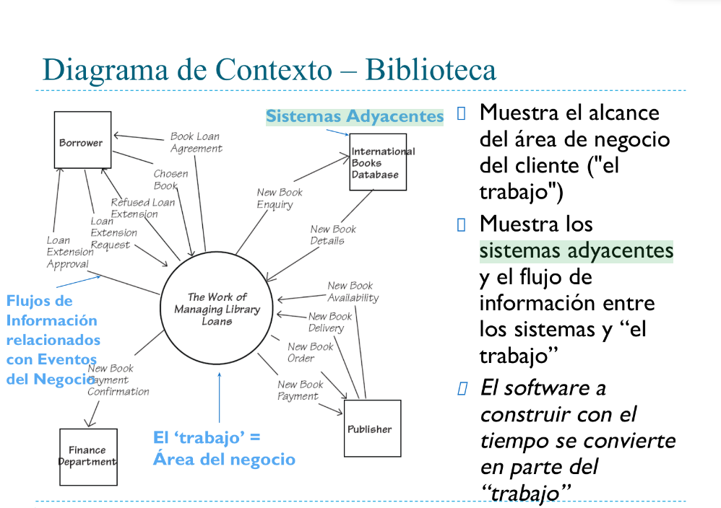

Me wwsll. Nn o s

